Verbale CUG n. 70/2024
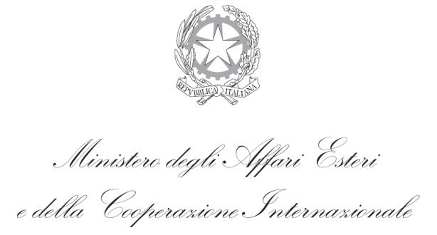

Riunione del Comitato Unico di Garanzia per le pari opportunità, la valorizzazione del benessere di chi lavora e contro le discriminazioni

Il giorno 19 gennaio 2024, alle ore 12.00 si riunisce il C.U.G. con il seguente ordine del giorno:

1. Approvazione del Verbale relativo alla seduta del 18 aprile 2023;
2. osservazioni sul testo del Piano Triennale di Azioni Positive 2024 – 2026 – anno 2024; e
3. varie & eventuali.

Alla riunione, presieduta dalla Presidente Cecilia Piccioni, sono presenti i seguenti membri:

- In rappresentanza dell’Amministrazione:

  - Titolare Eleonora Bonvini (Segretario)
  - Titolare Simona Baldacci
  - Titolare Sabrina Lo Sicco
  - Supplente Raffaele De Benedictis
  - Supplente Lorenzo Ciarlo

- In rappresentanza delle Organizzazioni Sindacali:

- Titolare Francesco De Filippis - FLP
- Titolare Tiziana Vecchio - CGIL
- Titolare Ortensia De Simone - UNADIS
- Supplente Cristina Betti - CISL

Partecipano anche la Dott.ssa Stefania Mezzullo, Consigliera di fiducia del Comitato, e in modalità ascolto la Segretario di Legazione Chiara Castaldo in servizio presso la Segreteria Generale.

La seduta si tiene in modalità “video-conferenza”.

*****
La Presidente, Min. Plen. Cecilia Piccioni, saluta i presenti e invita i membri a riflettere nelle prossime settimane sui seguenti punti:
- proposte che possano dare nuovo slancio all’attività del Comitato con programmazione di eventi e iniziative;
- attività di scouting per nuovi membri CUG e per sportello d’ascolto che opera - a oggi - solo con una consigliere di fiducia, la Dott.ssa Mezzullo; e
- modo in cui interpretare ruolo del Comitato e dello Sportello d’ascolto alla luce delle peculiarità del MAECI.
I membri condividono quanto indicato dalla Presidente e convengono sull’indire a breve una nuova riunione per discutere l’organizzazione di eventi e attività che possano mettere in risalto l’azione del Comitato e dello Sportello.
La Presidente, inoltre, ringrazia i membri Tiziana Vecchio e Francesco De Filippis per i contributi al PTAP e invita il Segretario ad approfondirli e a enunciare i vari punti all’Ordine del Giorno.
Il Segretario passa al punto 1) dell’OdG, cioè l’approvazione del Verbale della riunione del 18 aprile scorso. In assenza di osservazioni sul testo da parte dei membri, il verbale è approvato.
Si passa poi al 2) dell’OdG.
Interviene il Segretario che conferma la ricezione della proposta circa al lavoro agile del dottor De Filippis e della Dott.ssa Vecchio e procede alla lettura del testo rimodulato sulla base delle predette proposte ai restanti membri.
Interviene Francesco De Filippis che ricorda l’importanza di sensibilizzare i responsabili degli uffici circa le opportunità offerte dal lavoro agile, soprattutto in tema di benessere organizzativo e conciliazione vita – lavoro.
A tal proposito interviene anche Tiziana Vecchio che suggerisce di creare un gruppo di lavoro che possa analizzare i risultati del lavoro agile, anche basandosi su questionari mutuati da altri Ministeri.
Il Segretario tratta poi il tema dello stress da lavoro correlato, sollevato dalla proposta della dott.ssa Vecchio, ricordando ai membri che tale argomento è da affrontare all’interno del DVR, documento al cui interno ricade tale materia.
Interviene Roberto Sisto che conviene che lo stress da lavoro correlato sia tracciato all’interno del DVR e propone di prevedere tale fenomeno con attività propedeutiche finalizzate alla gestione dello stress dei dipendenti, soprattutto all’estero.
A tal proposito prende la parola la Presidente che ricorda come lo Sportello d’ascolto sia uno strumento molto efficace e già presente e utilizzato dai lavoratori per segnalare situazioni di stress e disagio.
Interviene anche Stefania Mezzullo, Consigliera di fiducia, che conferma che l’attività dello Sportello nel corso del 2023 ha trattato 28 casi sulla Rete.
Prende la parola Simona Baldacci che sottolinea, inoltre, l’importanza dello spirito collaborativo tra i vari livelli dell’Amministrazione per gestire al meglio situazioni di questo tipo e supportare i lavoratori.
I membri convengono di riflettere – soprattutto in vista della prossima riunione – sul ruolo dello Sportello quale strumento in grado non solo di evitare, ma prevenire il conflitto sul luogo di lavoro.

Interviene infine la Presidente che invita il Segretario a trasmettere ai membri la bozza del PTAP rivista con le osservazioni concordate in riunione a tutti i membri così da poterla poi veicolare alla Direzione Generale per le Risorse e l’Innovazione (DGRI) per la sua adozione.
Il Segretario conferma che provvederà in tal senso.

Rispetto al punto 3) dell’OdG Varie ed eventuali, la Presidente ringrazia nuovamente i membri per la preziosa attività che svolgono e li invita a riflettere su quanto esposto a inizio della riunione.

Non rilevandosi ulteriori temi di discussione, il Segretario dichiara chiusa la seduta alle ore 13.00.

